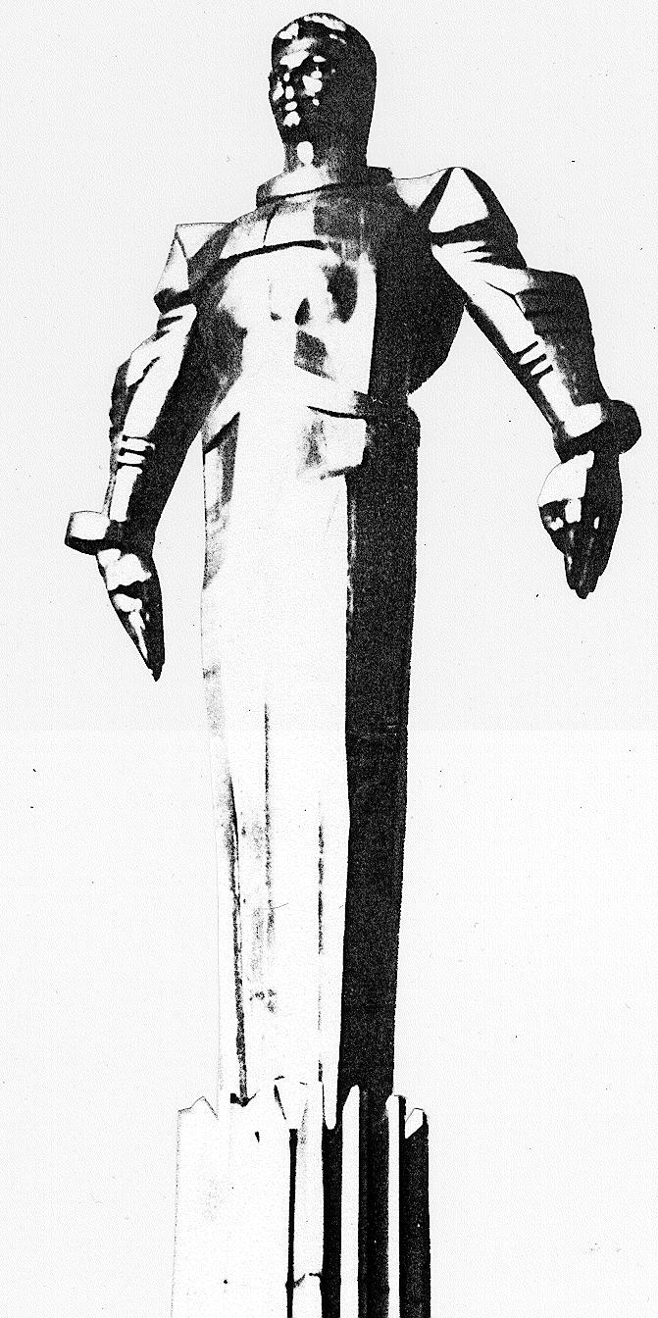 | ПРОЕКТ  Повестка  заседания № 50 муниципального Собрания внутригородского муниципального образования Гагаринское в городе Москве  дата проведения: 12.10.2011 года  время проведения: 15-00 ч.  место проведения: Университетский проспект, д.5  Зал заседаний
 | Вопрос, внесенный на заседание Собрания | Докладчик | Время обсуждения вопроса
 | Об установлении квалификационных требований для замещения должностей муниципальной службы в муниципалитете внутригородского муниципального образования Гагаринское в городе Москве | Фролова О.В. | 15-10  15 мин
 | О согласовании кандидатуры на должность Директора муниципального учреждения «Досуговый центр «Гагаринец» внутригородского муниципального образования Гагаринское в городе Москве | Кобринский А.Л. | 15-25  10 мин
 | О муниципалитете внутригородского муниципального образования Гагаринское в городе Москве | Фролова О.В. | 15-35  15 мин
 | Отчет о работе сектора по опеке, попечительству и патронажу муниципалитета внутригородского муниципального образования Гагаринское в городе Москве. | Селихова Р.Н.  Абдуллаева Т.В. | 15-50  15 мин
 | Отчет о работе муниципального учреждения "Досуговый центр "Гагаринец" | Кобринский А.Л. | 16-05  15 мин
 | Отчет о работе автономной некоммерческой организации "Клуб имени "Джерри Рубина" | Кобринский А.Л. | 16-20  15 мин
 | Разное

Председатель муниципального
Собрания А.Л. Кобринский

